**小学语文学科名著阅读指导课程（二年级）**

**第四课《敕勒歌》——美丽的草原我的家**

**学习任务**

1.请打开语文书第84页，用你喜欢的方式朗读古诗《敕勒歌》。

2.看看课后的生字，你是否还记得它们？请把每个字认真地读一读，再记一记。

3.借助书上的插图和书下的注释，想一想这首诗的意思，回忆一下课堂上老师所讲的内容和方法。

**知识要点**

通过《敕勒歌》了解诗歌所描绘的内容，感受诗歌表达的情感，初步了解《乐府诗集》，积累古诗词。

**相关内容链接**

**《敕勒歌》**

**——美丽的草原我的家**

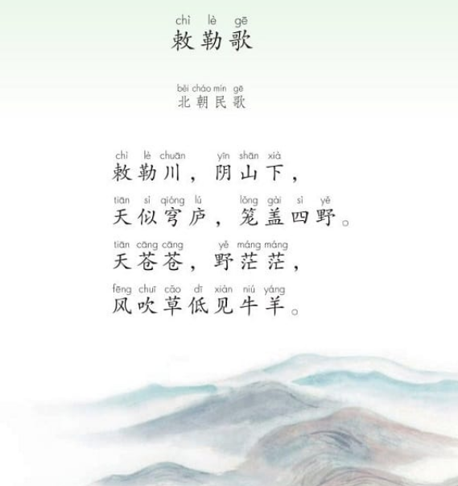

**品读《敕勒歌》**

同学们，上学期我们学习了北朝民歌《敕勒歌》，你还记得吗？让我们打开语文书84页先来读一读吧！

敕勒川，阴山下，天似穹庐，笼盖四野。天苍苍，野茫茫，风吹草低见牛羊。

这是南北朝时期的少数民族——敕勒族传唱的一首民歌。

同学们你想象一下，遥远的大草原上，敕勒族的牧民们一边骑着马，一边放牧着牛羊，他们的嘴里就哼唱着这首《敕勒歌》：我们生活的敕勒川呀，就在阴山的脚下。天空像圆圆的毡房屋顶，笼罩着大地。天是那么蓝，广阔的草原一望无际一眼看不到边，风儿吹过露出了正在吃草的牛羊。

听了这首歌，你有什么感受！啊，牧民们在蓝天白云下放牧，看着成群的牛羊在草原上美美的吃着草，牧民们的心情也一定特别的美吧！于是，他们唱出了这首欢快的歌，这美丽的草原，就是牧民的家呀！从这首民歌中，我们可以感受到大草原的辽阔美丽，牧民们对美丽家乡的热爱之情。

**欣赏与草相关的诗**

读了这首诗，老师不由得想起一首写“草”的古诗来。这就是唐代大诗人白居易的《赋得古原草送别》。

【阅读链接】

赋得古原草送别

白居易

离离原上草，一岁一枯荣。

野火烧不尽，春风吹又生。

远芳侵古道，晴翠接荒城。

又送王孙去，萋萋满别情。

在这首诗里，前四句写了草原上的草非常茂盛，每年秋冬时节枯黄了，春天来时又繁茂了。野火只能烧掉草的叶子，春风吹来草而又充满生机。

这首诗的后四句写的是芳草浓密，一直伸向远方把道路都侵占了。我又一次送走我的好朋友，连繁茂的草儿也满怀离别之情。

同学们，不起眼的小草在不同的诗中，表达着不同的情感。在白居易的笔下，这春风吹又生的野草见证着朋友间浓浓的友情；在牧民的心里，美丽的草原就是他们美好的家乡，表达了他们对家乡的热爱之情；这就是诗的魅力所在，无论景与物都能在诗中被寄托情感，这也是我们喜爱诗歌的原因吧！

**了解《乐府诗集》**

我们今天读的这首《敕勒歌》，选自《乐府诗集》。

乐府，乐就是音乐的乐，府就是官府的府，乐府是古代掌管音乐的官署，机关。收集歌词就是这个部门的任务之一。

《乐府诗集》是北宋时期郭茂倩所编，内容非常丰富，收录了5000多首诗歌。

有的同学可能会问，《乐府诗集》里收录了那么多诗歌，有没有我们听说过的呢？当然有了，你背过这首诗吗？江南的水上可以采莲，莲叶长得这么茂盛，鱼儿在莲叶间嬉戏。

还有这首，相信很多同学都听说过。尤其是最后两句“少壮不努力，老大徒伤悲”是千古名句，告诉我们要珍惜时间。

同学们，今天我们从《敕勒歌》开始，欣赏了好几首古诗，我们中国有一句话，叫做“腹有诗书气自华”，意思是一个人读书多了，气质就特别好。希望同学们能够多多读书，尤其是我们中国的古诗词，一定要多读，多积累，会让你变得气质高雅，出口成章。

好了，同学们，今天的学习就到这里，再见！